- 카메라 펌웨어 파일(ez2 확장자)을 확보한다.
: blackfly-ge-ar0134-1.57.3-00.zip 파일 안에 압축된 *.ez2 파일

- 갱신 프로그램(Updator GUI3)을 가동하여
: 시작 > 모든 프로그램 > Point Grey FlyCapture2 SDK > Utilities > Updator GUI3
펌웨어 파일을 [Open] 하고,
[Update] 한다.

- 카메라 Config’ 을 다음과 같이 수정한다.
Camera Registers 탭 선택 및 Register 값 수정, Value 수정, Write Register 버튼 클릭
그림 참조(Register: 1048, Value: 0x80 00 03 00 0.000000)

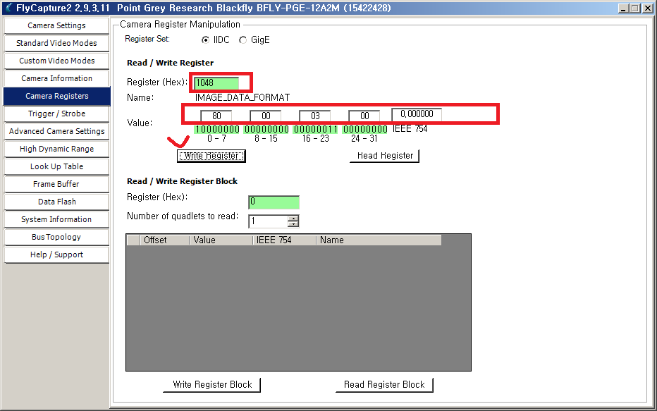

- 변경한 설정을 사용자 채널로 저장한다.

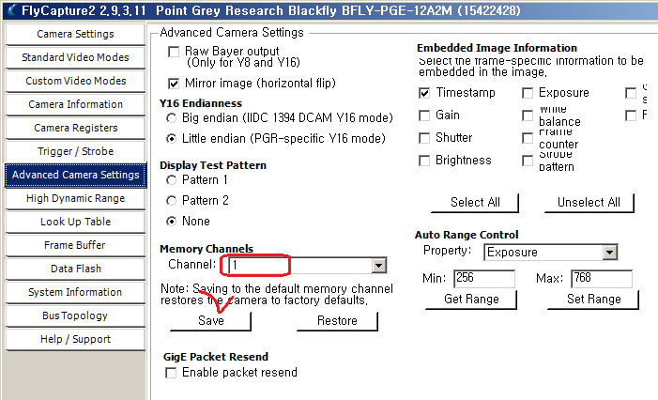

이제 camera 의 파워사이클(장비를 끄고 켜는 동작 한 쌍)을 통해서도 설정한 레지스터의 값을 변경하지 않고 읽어들여 카메라를 초기화함니다.
단, 위 그림의 [Restore] 버튼을 클릭해도 저장한 채널(예, 1)의 “Camera Registers” 값이 복원되는 것은 아니었음. 아마 이것은 일종의 오류인 듯 합니다.

